ระบบทะเบียนเครื่องมือแพทย์ v.2

ระบบจัดการทะเบียน

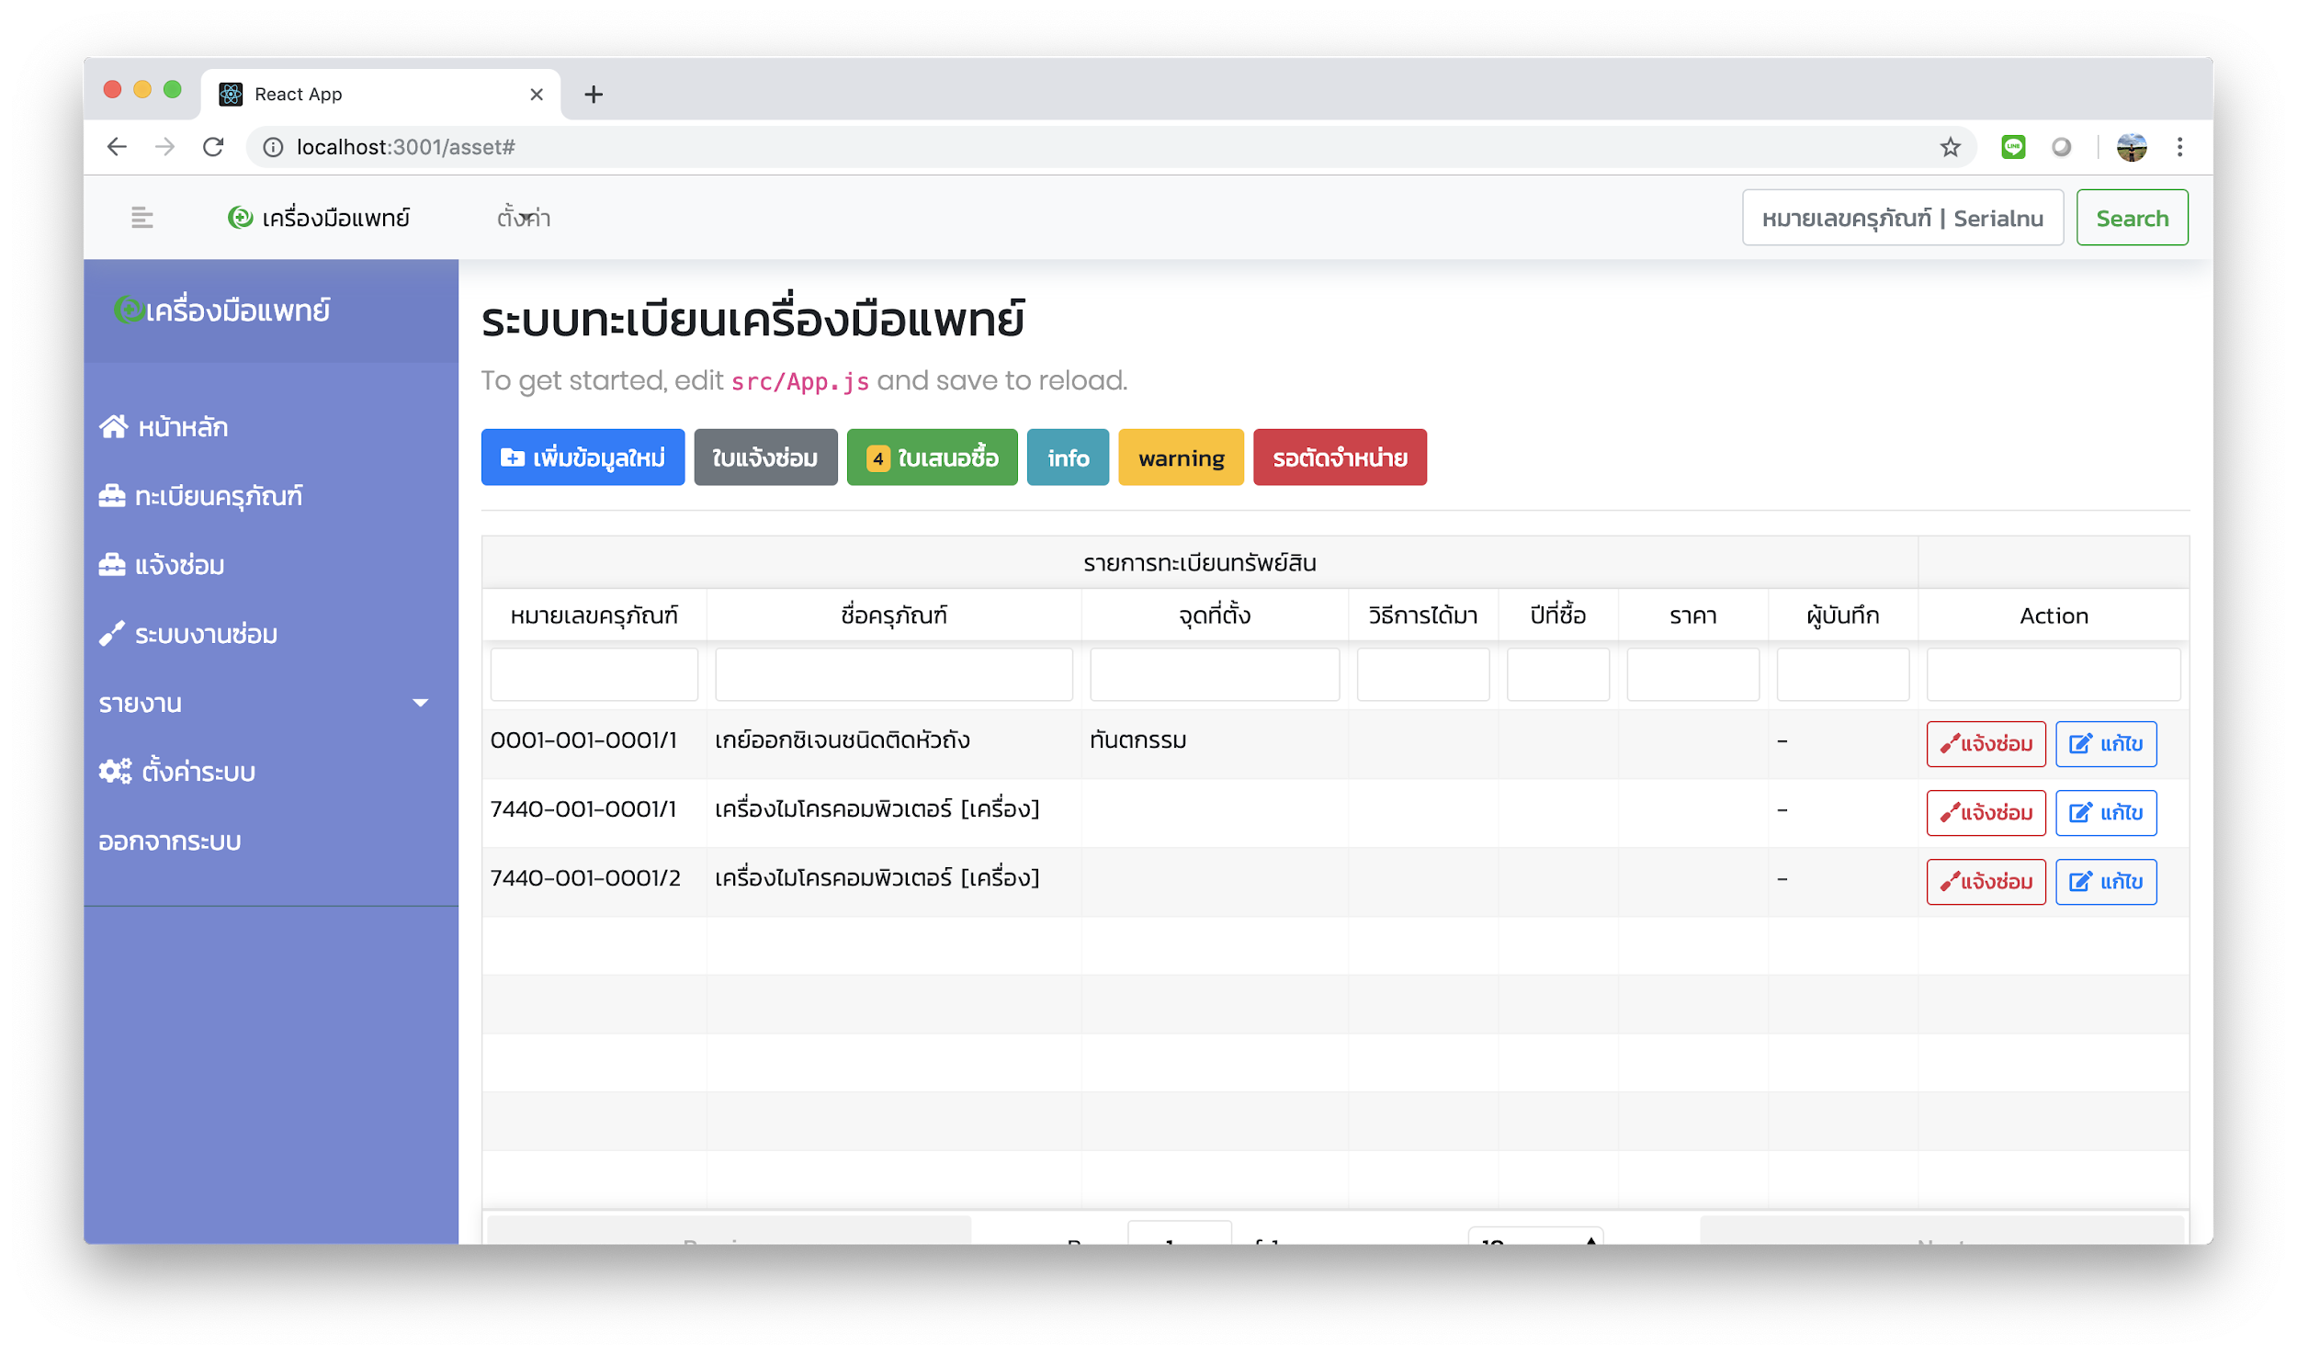

การเพิ่มทะเบียนใหม่

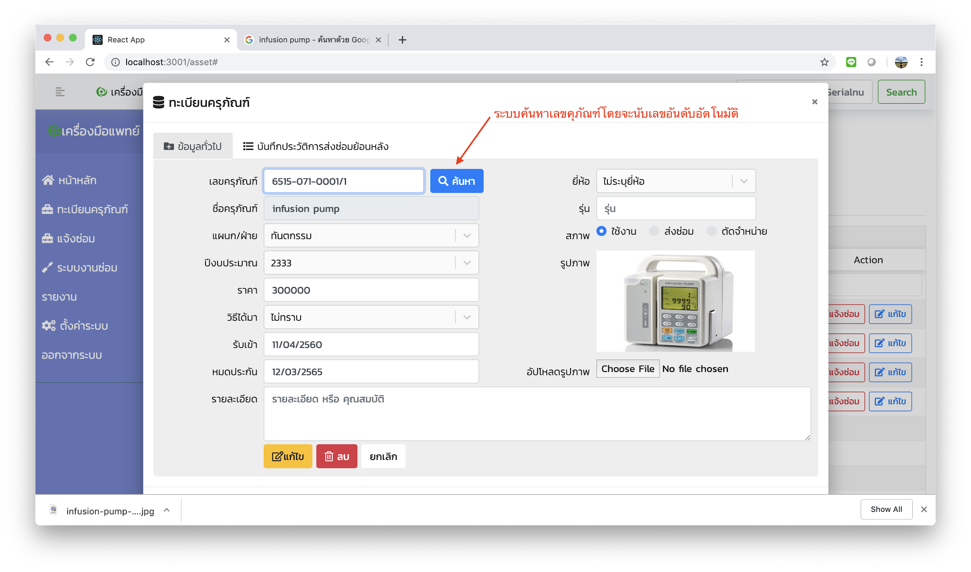

เลขคุภัณฑ์ที่กำหนดไว้สามารถค้นหาจากกลุ่ม ประเภท ชนิด และ ชื่อ

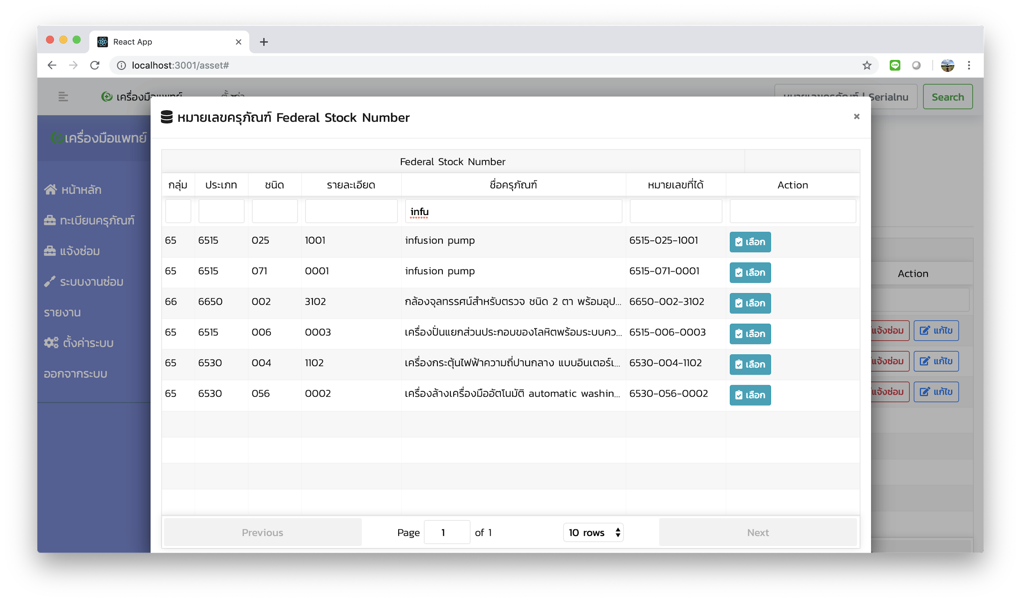

ระบบการแจ้งซ่อม

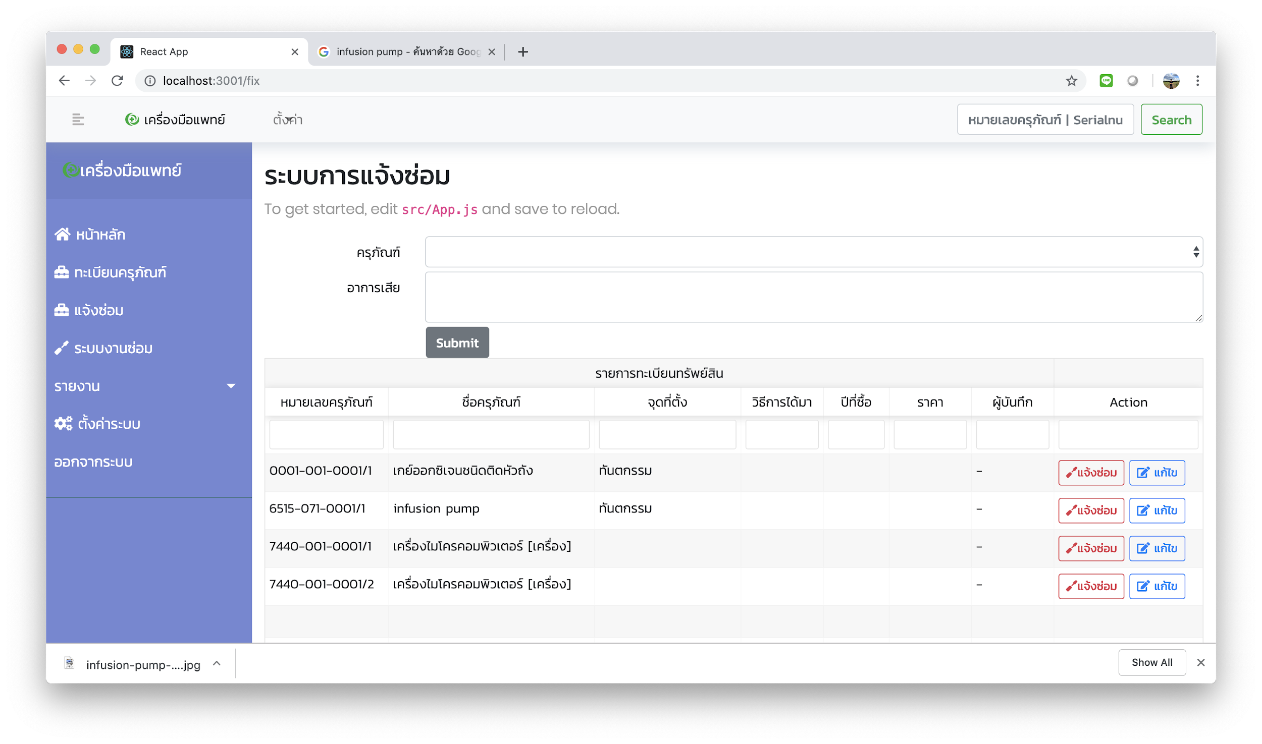

การตั้งค่าระบบ

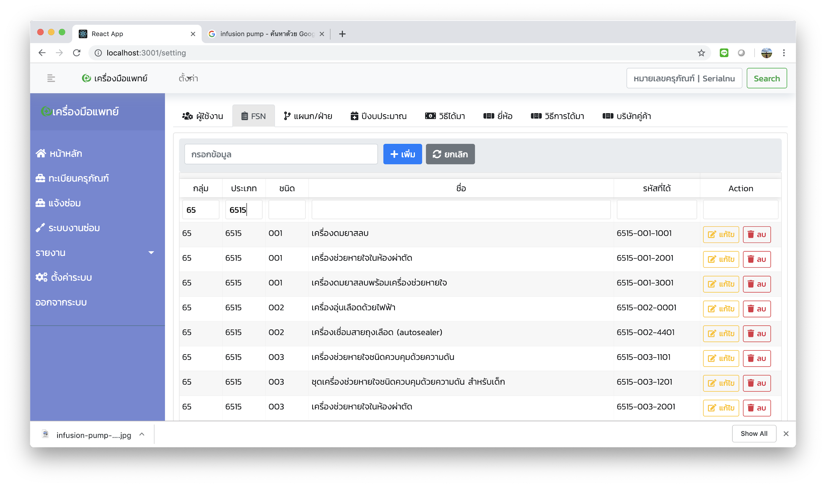

ระบบใช้งานผ่าน Mobile Application

1. แสดงราการ คุภัณฑ์ผ่าน Application
2. แจ้งซ่อมด้วย Mobile Application ผ่าน QR-Code
3. ติดตามงานซ่อมผ่านทาง Mobile Application